Tisztelt Felhasználó!

Tájékoztatjuk, hogy a DigitAudit programcsomag Vezérlőpult/Munkalapok felületén lehetősége van önállóan szerkeszett Saját munkalapok elhelyezésére és rendszerszerű alkalmazására. Saját munkalap alatt olyan Word, vagy Excel minta dokumentumot kell érteni, melyet a felhasználó önállóan szerkesztett meg, és saját módszertanában szeretné alkalmazni valamennyi könyvvizsgált cége esetében.

A Saját munkalapok lehetséges formátuma:
- Microsoft Office Excel: .xlsx; és xls kiterjesztésű fájlok*,
- Microsoft Office Word: .doc és .docx kiterjesztésű fájlok.
*Megjegyzés: A mentések során ne változtassa meg a formátumot .xls-ről .xlsx-re, vagy fordítva.

A Saját munkalapok szerkesztése és programba integrálásának menete.
- Szerkesszen Word, vagy Excel minta munkalapot saját tartalommal és formában egy különálló, szerkesztések céljára megnyitott mappában.
- A Saját munkalap dokumentumok mentése során törekedjen olyan elnevezésre, melyből következtetni lehet a vizsgálat céljára, a könyvvizsgálati programban betöltött szerepére, és ne használjon magyar ékezeteket, például év végi készletértékelést segítő tábla esetén: „Keszletertekeles” lehet a Saját munkalap neve.
- A Saját munkalap referencia számát nem kell előre meghatározni, mert a program a Fastruktúrába történő behúzáskor automatikusan referencia számmal látja el a fájl nevét. Ha Saját munkalapjai sok elemből (fájlból) állnak és korábban alkalmazott referencia számokat, azokat megszokta és szeretné megtartani, akkor azzal kell számolnia, hogy a Fastruktúrába áthúzott fájl további referencia számot fog kapni a fájlnév elé, amely utal a Fastruktúra szerkezetében elfoglalt helyére.
- A Saját munkalapok Excel fájljaiban nem szabad más fájlra hivatkozni, csak a fájlon belüli munkalapokban lévő cellákra szabad hivatkozásokat megadni. Mielőtt egy Saját Excel munkalap szerkesztését lezárna, mindig győződjön meg, hogy nincs-e külső hivatkozás a fájlban (az Adatok fülön belül a Hivatkozások- nak szürke színűnek kell lennie, ha fekete, akkor szüntesse meg a külső hivatkozást).

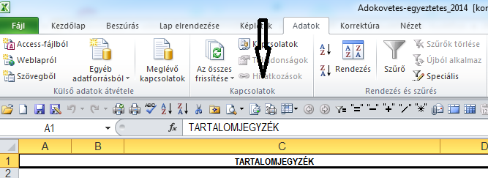

- Ha végzett a Saját munkalapok szerkesztésével, akkor a szerkesztés céljára megnyitott mappából másolja át a fájlokat a Vezérlőpult/Munkalapok felületének alsó jobb sarkában lévő Sajáthoz adás paranccsal.

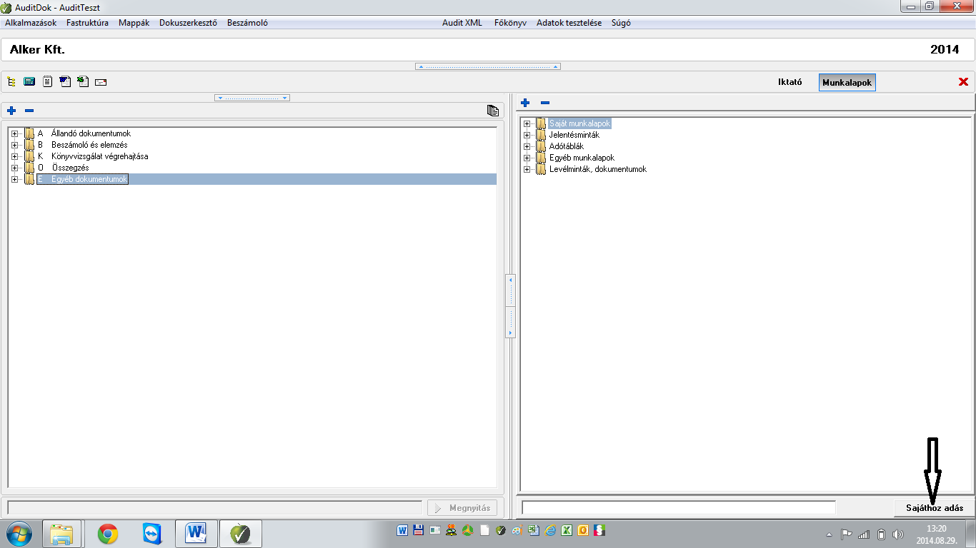

Tilos a program által használt és a Windows/Intézőn keresztül elérhető mappákba más módon dokumentumot elhelyezni, módosítani, mert programhibához vezet!

- Saját minta munkalapjait év közben szabadon bővítheti.
- Ha a Saját munkalap mintájában év közben módszertani módosítást hajt végre, akkor a módosítások hatása csak a módosítást követően behúzott minta munkalapokon fognak megjelenni, de lehetősége van a korábban áthúzott (módosítást megelőző állapotú) Saját munkalap törlésére és újra behúzására a fastruktúrába. Ekkor azonban a korábbi munkalapon végzett vizsgálati adatok elvesznek, tehát ha lényegesek, gondoskodni kell az adatok, vizsgálati eredmények átmentéséről is az új (módosított) mintából a Fastruktúrába behúzott munkalapra.

Excel munkalapok szerkesztésének további lehetőségei:
- Az Excel fájlok Fastruktúrába történő behúzása után a program négy munkafüllel automatikusan bővíti a felhasználó Saját munkalapját, ezek a következők:
  - Alapa; A munkafül a programba rögzített könyvvizsgálói,- ügyfél,- és beszámoló azonosító, valamint a lényegességi küszöbérték adatokat tartalmazza minden esetben azonos cellában a legutolsó , Mérleg és Eredménykimutatás összeállítást követő Exportálásnak megfelelő állapot szerint.
  - ImportM; A munkafül a tárgyévi és a megelőző évi mérlegadatokat tartalmazza minden esetben azonos cellában a legutolsó , Mérleg és Eredménykimutatás összeállítást követő Exportálásnak megfelelő állapot szerint.
  - ImportO; A munkafül az összköltségtípusú eredménykimutatás tárgyévi és megelőző évi adatait tartalmazza minden esetben azonos cellában a legutolsó , Mérleg és Eredménykimutatás összeállítást követő Exportálásnak megfelelő állapot szerint.
  - ImportF; A munkafül a forgalmiköltség típusú eredménykimutatás tárgyévi és megelőző évi adatait tartalmazza minden esetben azonos cellában a legutolsó , Mérleg és Eredménykimutatás összeállítást követő Exportálásnak megfelelő állapot szerint.

Az automatikusan csatolt munkafülek lehetővé teszik, hogy Saját munkalapjairól történő hivatkozásokkal megjelenítse a munkafüleken szereplő adatokat ( Pl.: Ügyfél neve, fordulónap, Könyvvizsgáló neve, Lényegességi küszöbértékek, Mérleg és Eredménykimutatás tárgyévi és előző évi adatai, stb.)

A funkció alkalmazásához el kell végezni néhány előkészítő szerkesztést a saját minta Excel fájlokon, még azt megelőzően, hogy azokat véglegesítené és a Sajáthoz adás paranccsal elhelyezné a Munkalapok között.

Az Excel fájlok előkészítést az alábbiak szerint kell végrehajtani:

- Nyissa meg a saját minta munkalapját, majd a programból a Saját munkalapok mappában található Alapa minta.xls fájlt.
- A minta adatokkal feltöltött Alapa minta.xls fájl Alapa; ImportM; ImportO; ImportF munkafüleit kell a saját szerkesztésű munkalapokba bemásolni egyenként kiválasztva és a jobb egér funkcióval elérhető Áthelyezés másolás paranccsal.
  - Figyeljen arra, hogy a Legyen másolat kockát kipipálja majd a
  - „Melyik munkafüzetbe” listából ki kell választani a szerkeszteni kívánt Saját munkalapot és a másolandó munkafület a (a végére) kell elhelyezni. Így kell eljárni minden egyes munkafüllel.

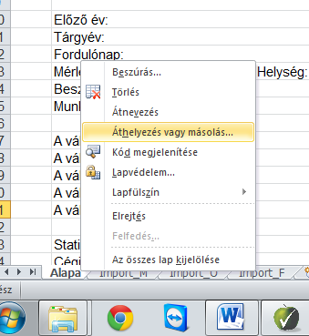 | 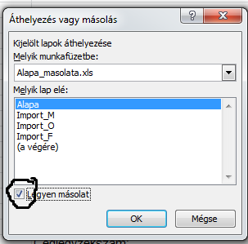

Az eljárás eredményeként a Saját munkalapjaiba átmásolt munkafülek celláira hivatkozva tudja az adatokat hasznosítani. A szerkesztést és a megfelelő cella hivatkozások kiválasztását segíti az Alapa minta.xls fájlból átvett minta adat. Ezt követően a Saját munkalapjai alkalmasak arra, hogy bármely cégében használhassa.
Ha megnyitja a vizsgált céget, a minta adatokat a program a Fastruktúrába történő behúzáskor az adott cégre vonatkozó adatokkal felül fogja írni a legutolsó mérleg, eredménykimutatás összeállítását követő Exportálásnak megfelelő adatokkal és így az Alapa minta.xls fájlból átvett minta adatok helyett a megnyitott cégadatok kerülnek a Saját munkalapokon hivatkozott cellákba.
A fenti adatokat a felhasználó szabadon alkalmazhatja Saját munkalap szerkesztései során. Az adatok automatikusan feltöltődnek a Fastruktúrába történő behúzáskor és frissülnek a mérleg, eredménykimutatás összeállítás felületén lévő Exportálás parancs végrehajtásával a legutoljára mentett összeállítás adataival.

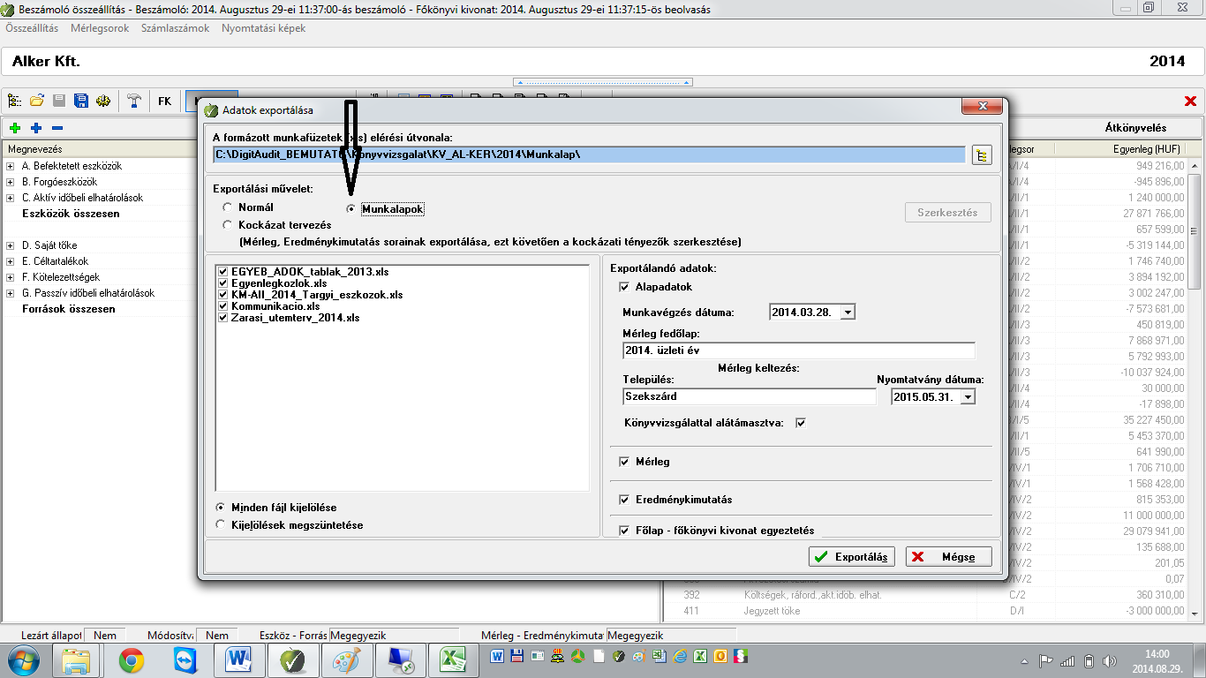

Ez tehát azt jelenti, hogy a kijelöléssel a Saját munkalapok adatai is mindig a legutolsó Exportálásnak megfelelő adatok fogják tartalmazni függetlenül attól, hogy a munkalapot az Exportálás előtt, vagy utána húzzuk be a a Fastruktúrába.

Amennyiben minden Exportálás során kijelöli a Saját munkalapok frissítését, akkor az Exportálás lassabban fog lefutni, mint kijelölés nélkül. Ezért javasolható, hogy ne minden Exportálásnál jelölje ki, csak akkor, ha Saját munkalapokon végzett vizsgálatait aktualizált alapadatokkal és mérleg,- eredménykimutatás adatokkal szeretné frissíteni.

A végrehajtást követően Önnek lehetősége lesz valamennyi cégénél Saját munkalap mintáinak használatára. A minta akkor válik az adott cégév könyvvizsgálati dokumentációjának a részévé, ha a saját minta munkalapot a Vezérlőpult jobb oldalán lévő Munkalapok/Saját munkalapok helyről áthúzza a bal oldalon lévő Fastruktúra megfelelő fejezetéhez.
A Fastruktúrába való behúzást követően a konkrét vizsgálati lépéseket nem a mintában lévő saját dokumentumon kell végrehajtani (mert ezzel a mintát írnánk felül), hanem a bal oldalra áthúzott munkalap megnyitásával, kitöltéssel és a programból való kilépést megelőző mentéssel.

Ha további kérdés merülne fel kérjük, keressék a fejlesztőket a program Névjegyében megadott elérhetőségeken.

